Развитие графомоторных навыков у детей с ТНР посредством речевого кейса Лигнварика

Немыцкая Валентина Владимировна
МБДОУ «Детский сад №37» г.Северска

Работая с дошкольниками, которые имеют тяжелые нарушения речи, мы наблюдаем, какие сложности и трудности возникают у детей, когда им необходимо выполнять какие-либо действия, требующие от них точности и синхронности движений. Например, лепить, вырезать, обводить по контуру, завязывать шнурки и завязки, складывать и т. д. Плохо развитая мелкая моторика рук и отсутствие оформленной техники движений вызывают у детей сложности, из-за которых дети порой отступают от поставленных целей, связанных с выполнением вышеуказанных действий.
Уровень развития мелкой моторики это один из важнейших показателей готовности ребенка к обучению в школе. Ребенок, у которого хорошо развита мелкая моторика, обычно имеет достаточно развитую память и внимание. Но практика показывает, что дети, идущие в первый класс, испытывают трудности с навыками письма.
Поэтому работа по формированию графомоторных навыков должна начинаться в детском саду, до поступления в школу.
Графомоторный навык - это определенное положение и движения пишущей руки, которое позволяет: рисовать, раскрашивать, копировать простейшие узоры, соединять точки, правильно удерживать пишущий предмет.
Сразу хочу познакомить вас с Лингвариком (показываю куклу). Это наш друг и помощник во всех образовательных областях. Он живет у нас в группе в речевом центре и охотно участвует в нашем образовательном процессе. Обратите внимание, у него есть кейс, предлагаю рассмотреть подробнее что же там хранится.
Первое о чем хочется сказать – это пальчиковые упражнения, гимнастика и игры. Они являются очень важной частью работы по развитию мелкой моторики, эмоциональны и способствуют развитию речи, тренируют мелкую мускулатуру рук ( рисунок №1).
Трафареты для вырезания, ниткографии и пластилинографии, штриховка, лабиринты, дорисовка по принципу симметрии, графические диктанты, в процессе работы с эти материалом у детей укрепляется мелкая моторика рук, совершенствуется двигательная координация и ориентировка, развиваются внимание, зрительная память, аналитическое восприятие, речь( рисунок №2).
Еще один интересный и действенный метод развития речи – это «Художественный литературный журнал Лингварик». Суть метода заключается в том, что взрослый (воспитатель, родитель) предлагает ребенку придумать сказку или рассказ с опорой на рисунок, выполненный самим ребенком. Ребенок является «рассказчиком», а взрослый записывает его речь. Ребенок должен видеть что взрослый записывает то что он «диктует». Роль взрослого записать, показать текст в который превратился детский рассказ и зачитать его ребенку. Так ребенок понимает что есть устная речь и письменная. Далее записанный текст оформляется в журнал и ребенок всегда может взять и посмотреть или попросить прочесть взрослого (рисунок №3).
Так же мы используем в своей работе не менее действенный метод развития детской речи и графомоторных навыков - создание «книжки – малышки» с элементами детского творчества. В данном виде деятельности взрослый и ребенок являются соавторами произведения, где взрослый записывает придуманный текст, а ребенок иллюстрирует – дополняет недописанную фразу небольшим рисунком. Данный вид деятельности очень привлекает детей, развивает логику, мышление, воображение. Дает возможность воспроизвести в устной речи самостоятельно то, что написано с опорой на рисунки( рисунок №4).
Весь предложенный материал вы найдете в кейсе Лингварика, его можно использовать во всех образовательных областях, на любую лексическую тему индивидуально, в работе подгруппами, а так же в самостоятельной деятельности.
Уважаемые коллеги, предлагаю вам почувствовать себя детьми и поглубже заглянуть в кейс Лингварика ??
Давайте поделимся на подгруппы, выберите, из предложенных мной, цветную полоску бумаги, которая соответствует вашему настроению. Далее, на столах вы найдете круги с тем же цветом что и ваша полоска, так мы обозначим первоочерёдный вид деятельности, далее можно будет поменяться местами и попробовать другие виды деятельности.
Самостоятельная деятельность участников мастер класса.
Рефлексия
Уважаемые коллеги, в завершении нашей работы хочу попросить вас поделится со мной эмоциями. Давайте соберем букеты из наших цветных полосок. Красного цвета в красный стакан – если вам было трудно, что то не понятно. Синего цвета в синий стакан – если было все интересно и понятно, пригодится для личного опыта.

Рисунок №1

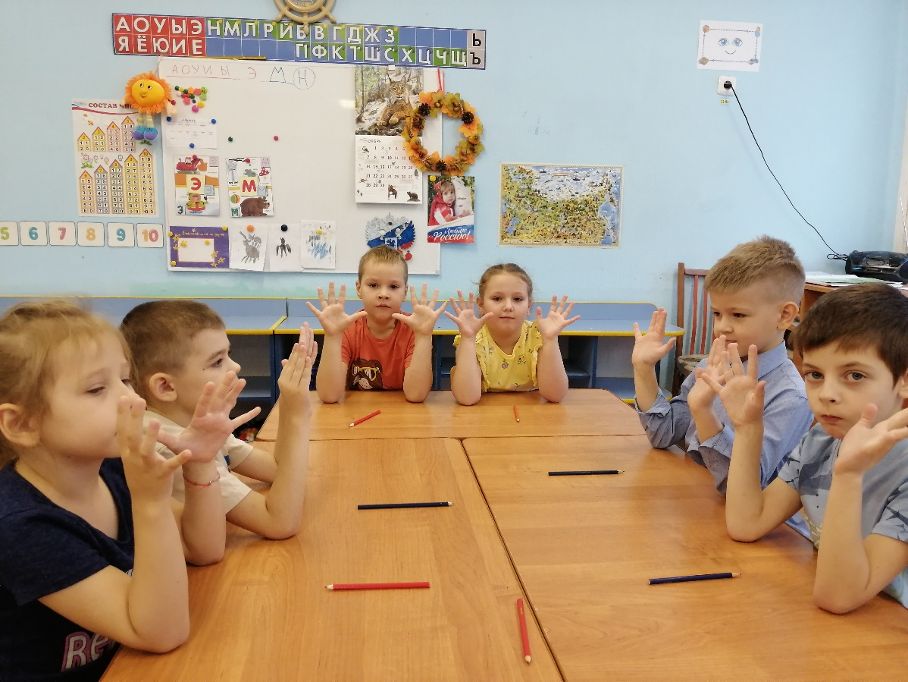

Рисунок №2

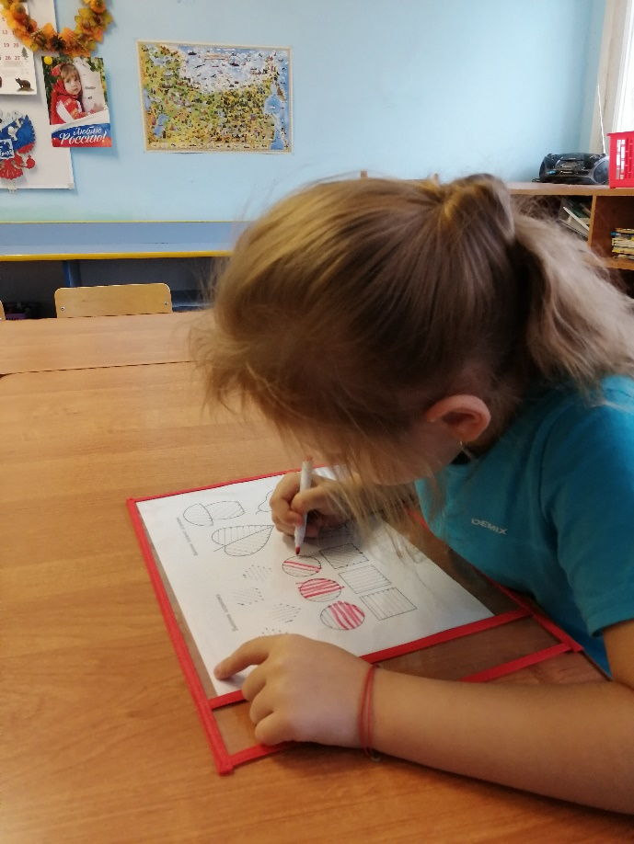

Рисунок №3

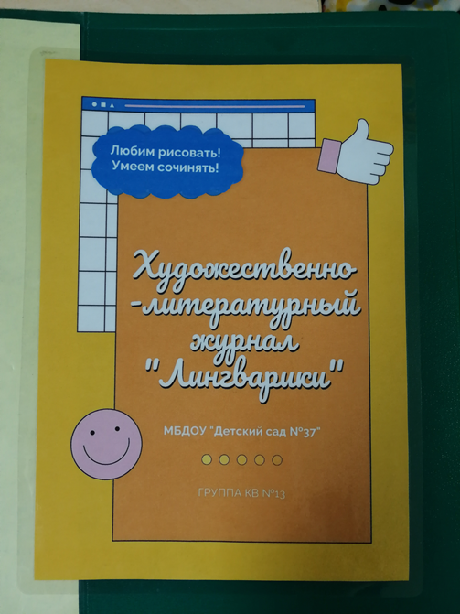

Рисунок №4

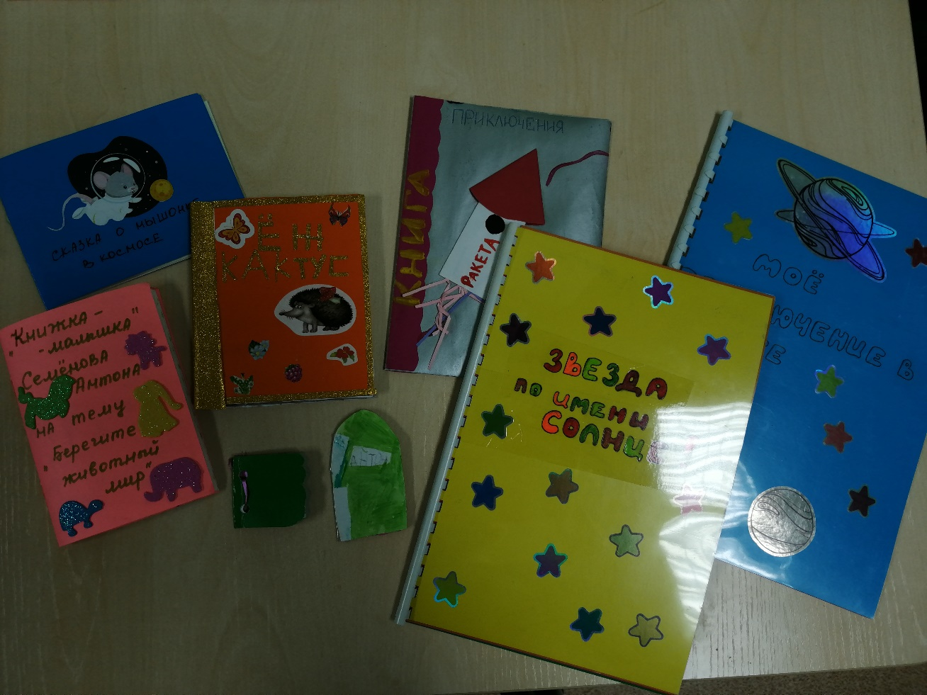

Список литературы
1 Афонькина Ю. А. Диагностическая программа в системе предшкольного образования. Методическое пособие для педагогов-психологов образовательных учреждений. - Мурманск, 2006.
2 Гаврина С.Е., Кутявина Н.Л., Топоркова И.Г., Щербинина С.В. Развиваем руки – чтоб учится и писать, и красиво рисовать. Издательство: АСТ Харвест. 2008.24с
3 Гуткина Н.И. Психологическая готовность к школе. – М.:Академический проект,2000.184с.
4 Журова Л.Е., Варенцова Н.С. и др. Обучение дошкольников грамоте. М.,1998

